Муниципальное дошкольное образовательное учреждение
«Детский сад Радуга»
(МДОУ Д/С «Радуга»)

ПРОЕКТ
« ГДЕ ЖИВЕТ ЗВУК?»
в группе общеразвивающей направленности для детей 4-5 лет

Составила: Волынкина Лариса Владимировна
музыкальный руководитель

г. Тихвин
2023 год
Актуальность:
Все звуки делятся на шумовые и музыкальные. Чем же отличается шумовой звук от музыкального? У шумовых звуков нет точной высоты – на слух звуковую высоту шума мы точно определить не сможем. Шум - он и есть шум. Воспроизвести в точности, как шумит дерево на ветру, ни голосом, ни с помощью музыкального инструмента невозможно. В музыке, естественно, основное значение имеют музыкальные звуки, хотя нередко используются и шумовые – их создают многие ударные инструменты. У музыкального звука имеется своя высота, она и позволяет отличить один звук от другого, повторить услышанный звук голосом или на музыкальном инструменте – допустим, нажав на клавишу или тронув струну.
Проблема, на решение которой направлен проект:
Очень многие дети совсем не умеют слушать других людей – своих сверстников, педагога, не могут воспринимать музыку, сосредоточить внимание на звуках, которые окружают их в повседневной жизни. Поэтому надо формировать умение слушать и слышать все, что нас окружает. Данный проект познакомит с различными видами звуков и поможет решить проблемный вопрос: «Что такое звуки?»
Участники проекта: дети средней группы, педагог, музыкальный руководитель, родители воспитанников
Тип проекта: исследовательский
Продолжительность: краткосрочный
Цель проекта: Изучение природы возникновения и вариантов использования музыкальных и немузыкальных звуков с помощью простейших опытов, дидактических игр и свободного экспериментирования. Научить различать музыкальные и немузыкальные звуки.
Задачи, связанные с развитием детей:
- воспитывать познавательный интерес к звучащему миру;
- развивать наблюдательность;
- развивать изобретательность (при совместном изготовлении шумовых инструментов из различных материалов с родителями);
- учить различать музыкальные и немузыкальные звуки;
- сформировать навык игры на музыкальных инструментах.
Задачи, связанные с деятельностью педагогов:
- привлечь педагогов к проектной деятельности;
- творческое использование возможностей музыки в разных видах деятельности.
Задачи по работе с родителями:
- побуждать родителей к участию в совместной деятельности с детьми по реализации проекта (при изготовлении шумовых инструментов).
Используемые принципы при реализации проекта:
1. Научность. Подкрепление всех проводимых мероприятий практически апробированными методиками.
2. Гуманизация. Развитие у ребенка гуманистической направленности отношения к миру, концентрирующей в себе общечеловеческие ценности, отношения к миру и природе.
3. Сохранение и развитие индивидуальности каждого ребенка.
4. Комплексность и интегративность: решение задач в системе всего образовательного процесса.
Планируемый результат:
- дети научатся понимать, что их окружает мир звуков, что звуки бывают разные и различные предметы звучат по-разному, выяснят причины возникновения звуков и все это в совокупности поспособствует развитию творческих способностей;
- у детей сформируется навык игры на шумовых инструментах;
- дети сделают своими руками, совместно с родителями, игрушки-инструменты и по-иному воспримут окружающий мир, более внимательно станут относиться к звуку, с большей активностью будут включаться в совместное инсценирование, научатся слышать друг друга.
Содержание проекта:
1. Подготовительный этап.
Цель: создание условий для мотивационной и технологической готовности к совместной деятельности участников проекта: дети, педагоги, родители.
Подбор музыкального репертуара, разработка конспекта образовательной деятельности, стратегии реализации проекта.

2. Основной этап.
Дидактические и речевые игры. Слушание. Задание детям и родителям.
Музыкальное занятие «Почему все звучит?»
Цель: дать детям представление о природе звука.
Задачи:
- познакомить детей с понятием «звук», выяснить причину возникновения звука, научить его усиливать с помощью специальных предметов;
- развивать фонематический слух, логическое мышление, речь, музыкальные способности, мелкую моторику;
- воспитывать любовь к прекрасному, развивать тембровый слух и ассоциативное мышление «Музыка и шум», «Почему все звучит?», «Откуда берется голос?», «Где живет звук?».
Оборудование: бубен, стеклянный стакан, газета, гусли, деревянная линейка, металлофон, механические часы, слуховая труба, листы бумаги.

Ход занятия:

Муз. руководитель. Ребята, сегодня я хочу предложить вам отправиться в необычное путешествие в страну звуков. Вы готовы? Итак, давайте знакомиться: я профессор музыкальных наук, вы – мои юные помощники!
Звучит приветствие «Здравствуйте!»
- Ребята, а вы знаете, кто такие учёные люди?..... (учёные изучают всё новое и необыкновенное. Они занимаются наукой)
- А все учёные, которые занимаются наукой, работают в специальных лабораториях. И сейчас я вас приглашаю в нашу музыкальную лабораторию, где мы будем изучать то, что нельзя взять в руки, а можно лишь услышать. Что же это? …. (звуки) Правильно, звуки. Почти все, что нас окружает – звучит. Звуков вокруг очень много и все они разные: таинственно шуршит под ногами осенняя листва, резко визжат тормоза у автомобиля, шумит в кране вода, кричат дети, хлопнула входная дверь. Каждый звук – кусочек мира. В каждом звуке – целый мир.
- Что помогает нам слышать все это? …. (уши)

Звук живет в любом предмете,
Сколько их – посмотри!
Звук-шутник, играя с нами,
Любит прятаться внутри.
Одни звуки мелодичные, другие – похожие на шум, т.е. музыкальные и немузыкальные.
Давайте все вместе похлопаем в ладоши. Что у нас получилось?..... Хлопки.
Хлопки – это звук, который прячется у нас в ладошках.
А теперь давайте встанем и помаршируем. Раз, два, три! Что вы услышали?.....Топот ног. Конечно, в полу тоже прячется звук, который мы простучали ногами. А вы любите смеяться? А ведь смех – это тоже звук. И у каждого смеха свой звук.
А давайте поиграем, у меня есть платочек. Я его подбрасываю, и пока он летит – вы смеетесь (смехотерапия).
А еще где может прятаться звук? Опыт 1. Давайте прислушаемся к своему телу. Ладонями обхватим свое горло и произнесём своё имя. Внутри горла что-то дрожит. Это дрожат голосовые связки, которые похожи на натянутые струны, ниточки. Какой же, вывод, мы можем сделать? Звук можно почувствовать.
Опыт 2. Посмотрите на гусли в моих руках (показывает) Это наше горлышко. А струны, которые натянуты на гуслях, это наши голосовые связки. Для того, чтобы спеть или сказать слово, надо чтобы «эти ниточки – струны», т.е. голосовые связки задрожали. Я аккуратно потрогаю струны, начнётся вибрация и появится звук (показывает). Давайте попробуем поэкспериментировать. Тихо потрогайте свои голосовые связки – резиночки (дети экспериментируют) Что мы слышим? (ответ) Давайте подёргаем резинки сильнее? (ответ) Правильно, воздух колеблется сильнее и голос или звук становятся громче. Об этом догадались не только люди. В группе вы послушаете рассказ Виталия Бианки «Музыкант» и скажите, кто еще догадался, как получить звук.

Рассказ В.Бианки «Музыкант».
Старый медвежатник сидел на завалинке и пиликал на скрипке. Он очень любил музыку и старался сам научиться играть. Плохо у него выходило, но старик и тем был доволен, что у него своя музыка. Мимо проходил знакомый колхозник и говорит старику:
— Брось-ка ты свою скрипку-то, берись за ружьё. Из ружья у тебя лучше выходит. Я сейчас медведя видел в лесу.
Старик отложил скрипку, расспросил колхозника, где он видел медведя. Взял ружьё и пошёл в лес. В лесу старик долго искал медведя, но не нашёл даже и следа его. Устал старик и присел на пенёк отдохнуть.
Тихо-тихо было в лесу. Ни сучок нигде не треснет, ни птица голосу не подаст. Вдруг старик услыхал: «Дзенн!..» Красивый такой звук, как струна пропела. Немного погодя опять: «Дзенн!..» Старик удивился: «Кто же это в лесу на струне играет?» А из лесу опять: «Дзенн!..» — да так звонко, ласково.
Старик встал с пенька и осторожно пошёл туда, откуда слышался звук. Звук слышался с опушки. Старик подкрался из-за ёлочки и видит: на опушке разбитое грозой дерево, из него торчат длинные щепки. А под деревом сидит медведь, схватил одну щепку лапой. Медведь потянул к себе щепку и отпустил её. Щепка выпрямилась, задрожала, и в воздухе раздалось: «Дзенн!..» — как струна запела. Медведь наклонил голову и слушает.
Старик тоже слушает: хорошо поёт щепка. Замолк звук, — медведь опять за своё: оттянул щепку и пустил. Вечером знакомый колхозник ещё раз проходил мимо избы медвежатника. Старик опять сидел на завалинке со скрипкой. Он пальцем дёргал одну струну, и струна тихонечко пела: «Дзинн!..» Колхозник спросил старика: — Ну что, убил медведя? — Нет, — ответил старик. — Что ж так? — Да как же в него стрелять, когда он такой же музыкант, как и я?
И старик рассказал колхознику, как медведь играл на расщеплённом грозой дереве.
Воспитатель: Почему охотник пожалел медведя?
Дети:….. Охотник пожалел медведя, потому что он сам музыкант, и медведь оказался музыкантом, потому что медведь, как человек, любит музыку.
Муз. руководитель и воспитатель: Давайте мы с вами тоже сейчас создадим музыку.
(Дети берут музыкальные инструменты, линейку, стакан с ложкой и напевают «У белки непоседы»).
Муз. руководитель: Хорошо играете, только тихо. Как бы нам усилить звук?
Дети: Взять микрофон.
Воспитатель: Можно и микрофон, а вот если его нет, можно взять рупор (показ иллюстрации). Его очень легко сделать. Сложите картон в виде конуса. Вот и готов рупор. Давайте его исследуем: произнесите слова в рупор тихо, громко, изменяя голос. (Дети по очереди пробуют произносить слова в рупор.). Как услышать тиканье часов, не поднося их к уху?
Дети: С помощью рупора. (Слушают).
Муз. руководитель: Почему стал слышен звук? (Ответы детей).
В трубе звуковые волны не рассеиваются, поэтому звук разносится на более далекое расстояние. Ну что ж, мы получили много знаний о звуке. Давайте эти знания теперь применим на деле: сыграем «У белки непоседы…» дружно, громко, весело, используя все предметы, которые могут звучать. Скоро у нас будет праздник, предлагаем вам вместе с родителями сделать красивые музыкальные инструменты.

Информация для родителей.

Изготовление шумовых музыкальных инструментов
из бросового материала.
Уважаемые родители, здравствуйте. Хочу попросить Вас помочь изготовить ребятам музыкальные «орешки» из бросового материала для выступления на празднике, посвященному Международному Женскому Дню 8 Марта.
Изготовление музыкальных инструментов своими руками – занятие полезное и увлекательное. Здесь нет четких правил и законов, поэтому любая идея легко превращается в реальность: раскрашивайте, привязывайте, приклеивайте, насыпайте, экспериментируйте…
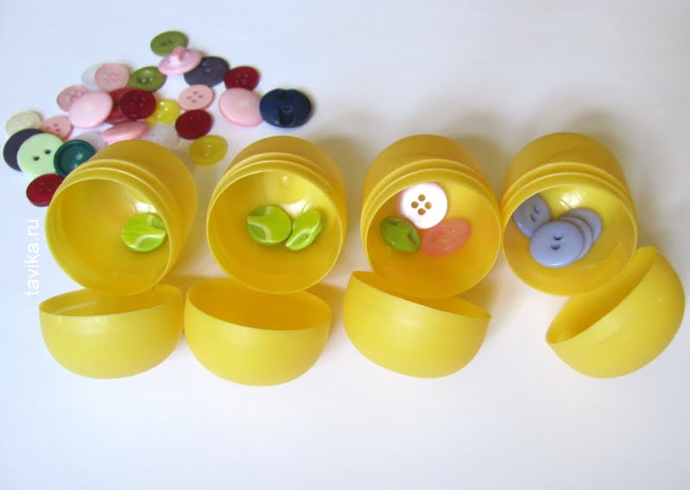
Главное – делайте инструменты вместе с ребенком, будьте уверены, что ребенок будет Вам благодарен за то, что Вы уделили ему время! Как он будет рад, что вместе изготовили музыкальные «штучки», которые будут извлекать 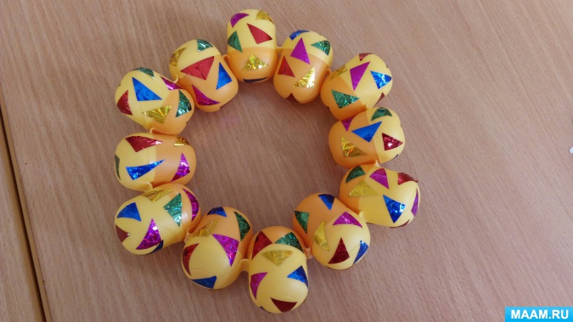
звуки. Заранее спасибо. Ваш музыкальный руководитель Волынкина Л.В.
Вот что изобразили дети, совместно с воспитателем по теме проекта:
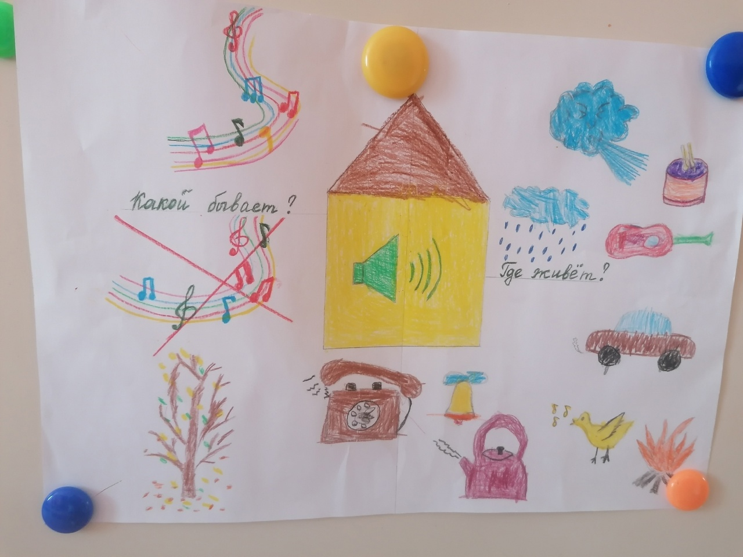
Такие музыкальные шумовые инструменты сделали дети совместно с родителями:
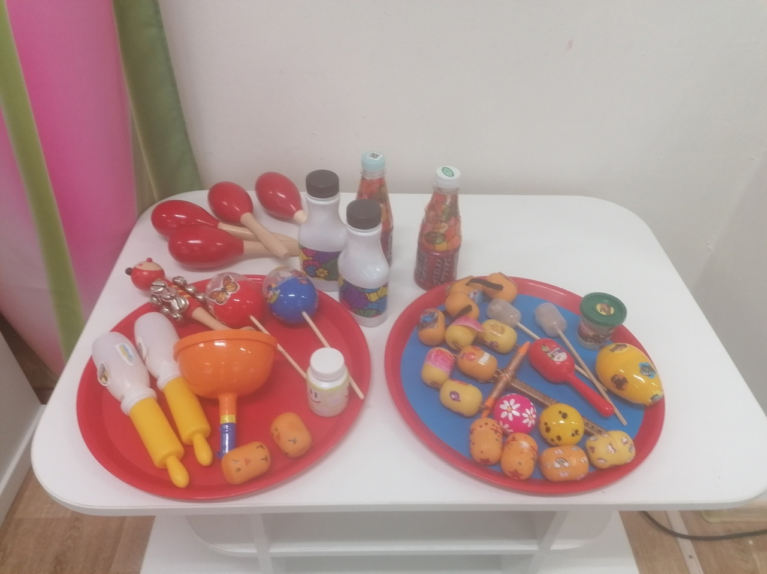

3. Результаты проекта:

В результате выполнения проекта у детей произошло:
-развитие познавательных способностей,
-развитие творческого мышления,
-развитие коммуникативных навыков,
-развитие умения определять возможные методы решения проблемы с помощью взрослого, а затем самостоятельно.
Выводы:
Таким образом, в результате работы над проектом дети ответили на проблемные вопросы, подтвердили гипотезы проекта.
1. В ходе самостоятельного поиска, исследовательской деятельности - у детей проявились творческие способности, произошло развитие творческих способностей, творческой активности, развитие самостоятельности, любознательности.
2. Метод проектов можно рассматривать как особый механизм взаимодействия семьи и ДОУ. Родители могут быть не только источниками информации, реальной помощи и поддержки ребенку и педагогу в процессе работы над проектом, но также стать непосредственными участниками музыкально – педагогического процесса, обогатить свой педагогический опыт, испытать чувство сопричастности и удовлетворения от своих успехов и успехов ребенка.
3. Если проект не становится способом достижения отчужденного от детей и взрослых участников результата, а остается способом совместного проживания увлекательных, волнующих событий, где есть место игре, творчеству, мукам познания, взаимопомощи, сопереживанию, непрерывному поиску себя и постоянному росту, дети вырастают, не приспосабливаясь, а преобразуя себя и мир вокруг к лучшему.
4. Таким образом, включение метода проектов в музыкально – педагогическую деятельность активизирует процесс обучения, способствует развитию познавательного интереса у детей, расширению представлений о музыке, вовлечению каждого ребенка в творческую деятельность, развитию творческих способностей, развитию музыкальной личности: мыслящей, с развитыми музыкальными способностями, творческой, самостоятельной и владеющей всеми навыками, не растерявшей доброты и сострадания.
Литература
1. Журнал «Дошкольное воспитание» № 1-2 2018г.
2. https://kopilkaurokov.ru
4. https://infourok.ru
5. http://www.maam.ru

